

Adresa školy: ZŠ Třeboň, Na Sadech 375
Jméno autora: Mgr. Dana Velserová
Název: VY_12_INOVACE_188_NS/1
Číslo projektu: CZ.1.07/1.4.00/21.3807
Téma hodiny: Podzimní strom
Ročník: 1.
Klíčová slova: části stromu, kořeny, kmen, koruna
Datum tvorby: 26. 2. 2014

Metodické pokyny:

Tento pracovní list je určen k procvičování, opakování a upevňování probraného učiva našeho světa 1. ročníku. Žáci pracují samostatně, spolupracují s vyučujícím.

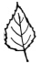
Označ správně části stromu.
Dokresli strom, aby byl podzimní.
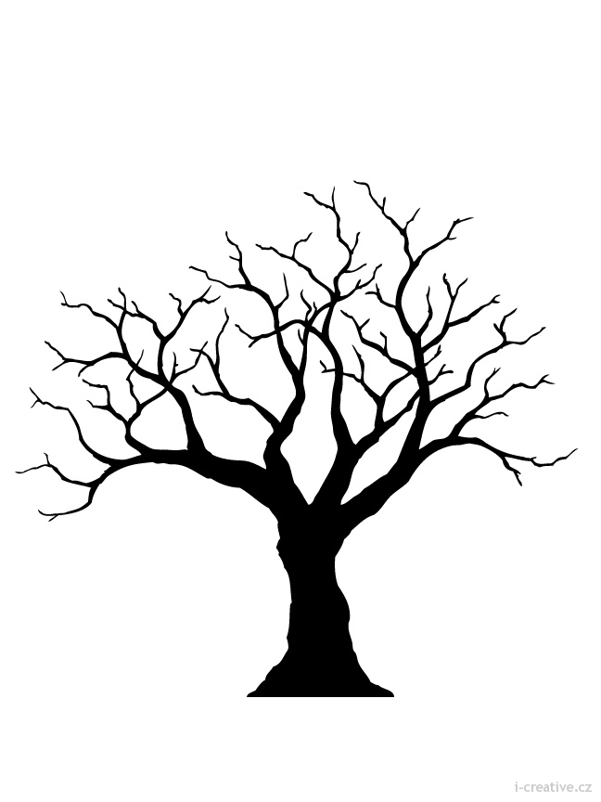

KORUNA KMEN KOŘENY

Zdroje:

www.i-creative.cz/wp-content/uploads/2010/10/thegreattree_thegreattree_2.jpg

